Инструкция для потенциальных клиентов (юридических лиц)
ОАО «Белагропромбанк» по дистанционному открытию первого счета

1. Главная страница подсистемы «Интернет-Клиент»………………………………………. | 1
2. Инструкция по дистанционному открытию счета………………………………………... | 2
3. Загрузка, установка и запуск программное обеспечение LDD-Server и AvTunProxy….. | 3
3.1. Загрузка, установка, запуск ПО LDD-Server……………………………………………. | 3
3.2. Установка ПО AvTunProxy………………………………………………………………... | 6
4. Проверка наличия запущенного ПО AvTunProxy и LDD-Server………………………….. | 10
5. Аутентификация через МСИ………………………………………………………………... | 11
6. Подтверждение данных клиента……………………………………………………………. | 11
7. Создание учетной записи……………………………………………………………………. | 15
8. Создание пакета документов…………………………………………………………...….... | 16
8.1. Заполнение вопросника……………………………………………………………………. | 18
8.1.1. Прохождение вопросника……………………………………………………………….. | 18
8.1.2. Заполнение вопросника для ЮЛ……………………………………………………….. | 20
8.1.3. Действия с вопросником………………………………………………………………… | 26
8.2. Заполнение заявления на комплексное обслуживание………………………………. | 27
8.2.1. Действия с заявлением………………………………………………………………….. | 31
8.3. Добавление скан-копий регистрационных документов…………………………………. | 33
8.3.1. Действия с прикрепленными документами……………………………………………. | 35
8.4. Подписание и отправка документов в банк………………………………………………. | 35

1. Главная страница подсистемы «Интернет-Клиент» системы дистанционного банковского обслуживания (далее – СДБО).
На главной странице СДБО https://i25-client.belapb.by/ нажать на кнопку «СТАТЬ КЛИЕНТОМ БАНКА» (рис. 1).
В результате осуществится переход на страницу с инструкцией по дистанционному открытию первого счета.
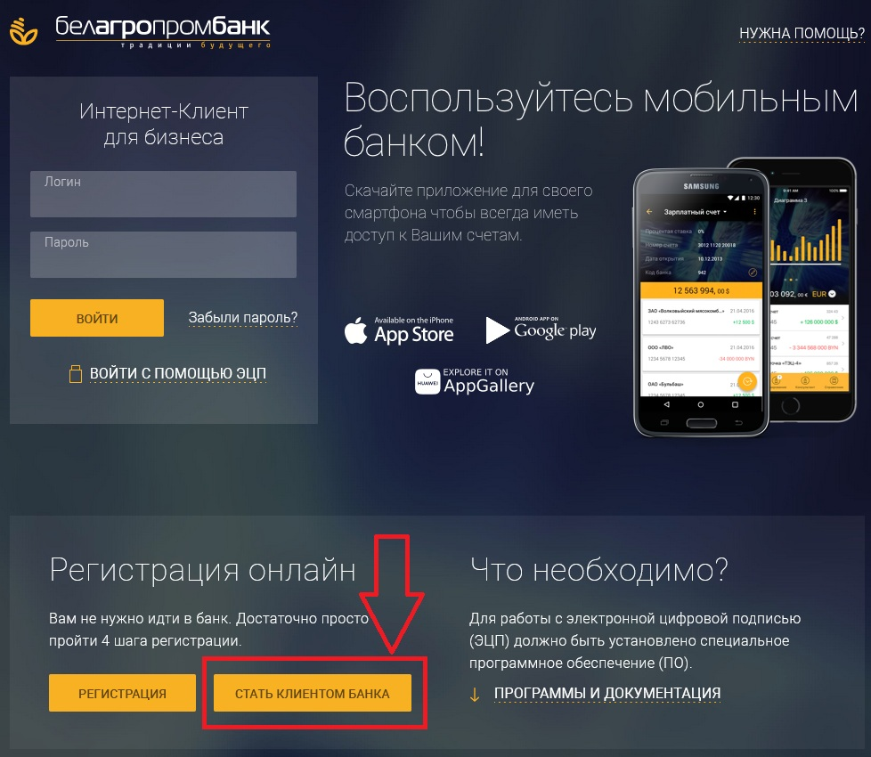
Рис. 1 – Главная страница СДБО

2. Инструкция по дистанционному открытию счета.
Ознакомиться с инструкцией (рис. 2).
С условиями обслуживания банковских счетов юридических лиц и индивидуальных предпринимателей в ОАО «Белагропромбанк» (далее – банк), сборником платы (вознаграждений) за операции, осуществляемые банком, а также рекомендациями по финансовой безопасности можно ознакомится, нажав на соответствующие активные ссылки в нижней части страницы инструкции.
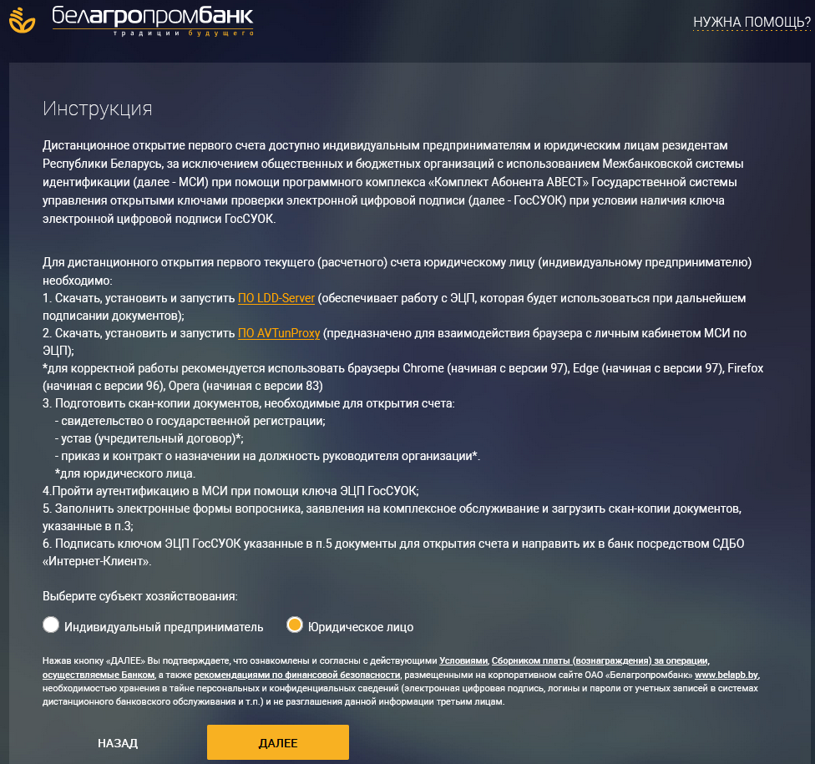
Рис. 2 – Инструкция по дистанционному открытию счета

Скачать, установить и запустить программное обеспечение (далее – ПО) LDD-Server и AvTunProxy (активные ссылки для скачивания ПО указаны в пунктах 1 и 2 инструкции, рис. 2).

!!! В случае возникновения вопросов при скачивании, установке и запуске вышеуказанного ПО – наведите курсор мыши на текст, расположенный в верхней правой части экрана, «НУЖНА ПОМОЩЬ?» (появится всплывающее окно с контактными телефонами технической поддержки).

3. Загрузка, установка и запуск ПО LDD-Server и AvTunProxy.

3.1. Загрузка, установка и запуск ПО LDD-Server.
Загрузка ПО LDD-Server.
Для полноценного доступа к функционалу СДБО следует загрузить ПО для работы со средствами криптографической защиты информации (далее – СКЗИ) «LDD-Server», которое обеспечивает работу носителя ключевой информации с ЭЦП при дальнейшем подписании электронных документов.
Для этого на странице инструкции по дистанционному открытию счета следует нажать на активную ссылку ПО LDD-Server (рис. 2, п. 1). Далее в открывшейся форме нажать на кнопку «Сохранить файл» (рис. 3), в результате выполнится загрузка установочного файла для работы с ЭЦП.
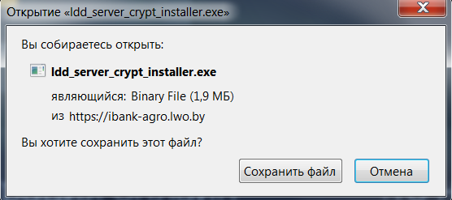
Рис. 3 – Сохранение ПО LDD-Server

Установка ПО LDD-Server.
После сохранения установочного файла следует выполнить запуск установочного файла и в отрывшемся окне нажать кнопку «Далее» (рис. 4).
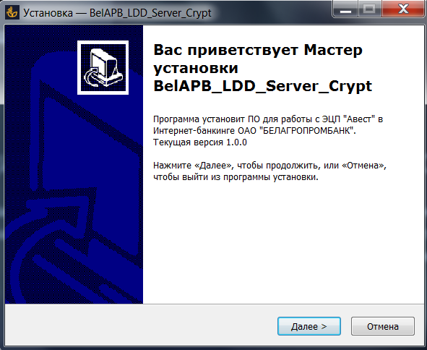
Рис. 4 – Установка ПО для работы с ЭЦП

На шаге «Выбор папки установки» нажать кнопку «Далее» для перехода к следующему шагу по установке ПО или выбрать другую папку на локальном диске компьютера, нажав кнопку «Обзор», после выбора которой следует нажать кнопку «Далее» (рис. 5).
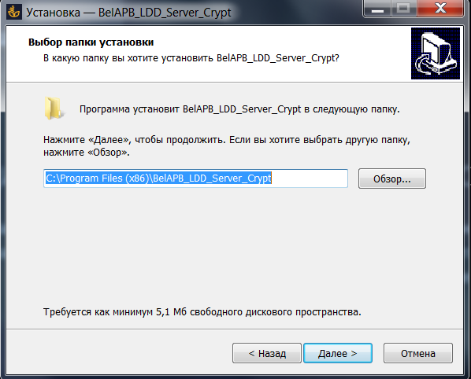
Рис. 5 – Выбор директории

На следующем шаге рекомендуется отметить дополнительные значки для установки «Создать значок на рабочем столе» и «Автоматическая загрузка при старте», после чего нажать кнопку «Далее» (рис. 6).
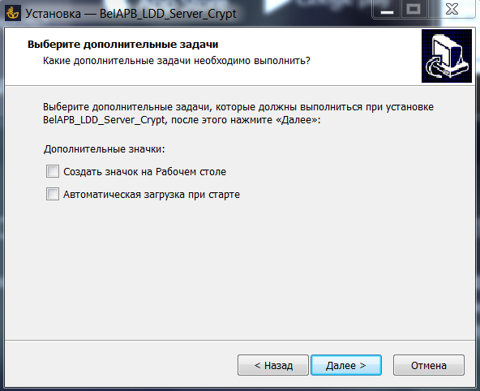
Рис. 6 – Настройка дополнительных опций

Завершите установку ПО, нажав на кнопку «Завершить», отметив в чекбоксе значение «Запустить BelAPB_LDD_Server_Crypt» (рис. 7).
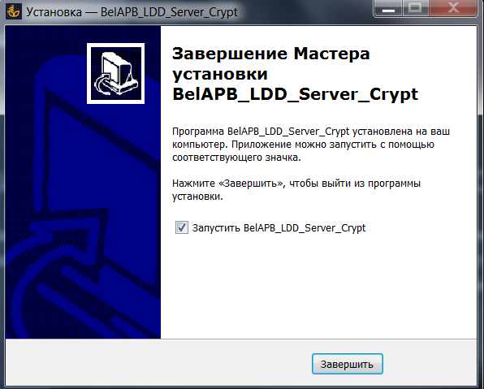
Рис. 7 – Завершение установки

Запуск ПО LDD-Server.
По завершению установки ПО LDD-Server и установки чекбокса «Автоматическая загрузка при старте» программа автоматически попадает в автозагрузку и будет запускаться при каждой загрузке компьютера.
В случае, если чекбокс не был установлен на значении «Автоматическая загрузка при старте», ПО LDD-Server следует запустить на рабочем столе или локальном диске компьютера, путь установки которого был выбран при установке ПО (см. п. 3.1.2.).

3.2. Загрузка, установка и запуск ПО AvTunProxy.
Загрузка ПО AvTunProxy.
Для взаимодействия браузера с личным кабинетом «Межбанковской системы идентификации» по ЭЦП следует загрузить ПО AvTunProxy.
Для этого на странице инструкции по дистанционному открытию счета (https://i25-client-teach.belapb.by/msi/instruction?) следует нажать на активную ссылку AvTunProxy (рис. 2, п. 2). В результате осуществится переход на новую страницу браузера – сайт https://avtunproxy.by/ (рис. 8).
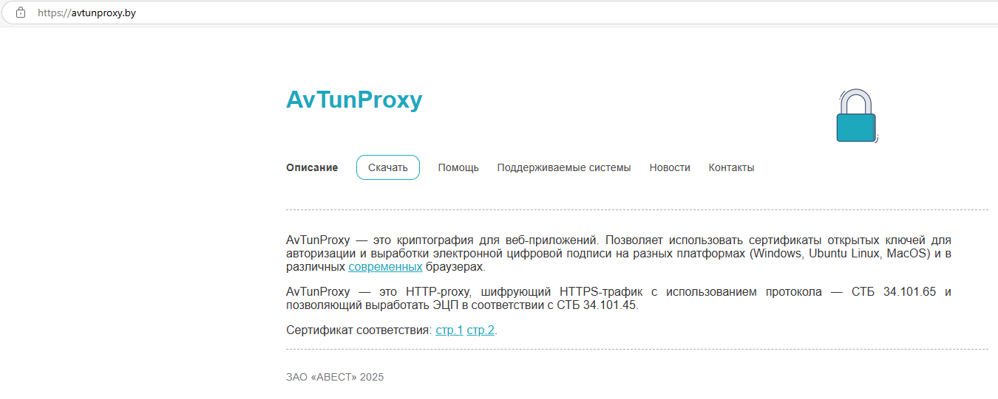
Рис. 8 – Страница загрузки ПО AvTunProxy

На странице AvTunProxy следует нажать на кнопку «Скачать», далее в открывшейся форме нажать на кнопку «Сохранить файл», в результате чего начнется автоматическая загрузка установочного файла ПО AvTunProxy на компьютер. Если скачивание автоматически не началось, следуйте инструкции указанной на сайте https://avtunproxy.by/windows/ (рис. 9)
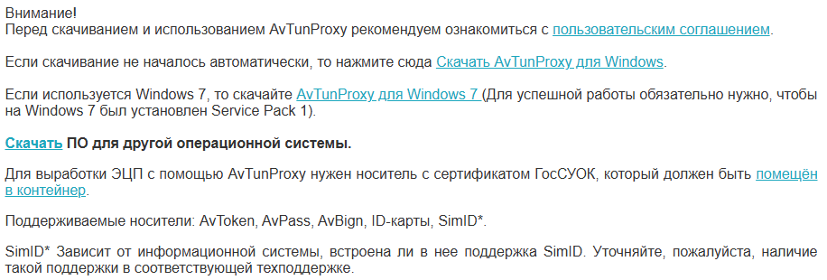
Рис. 9 – Описание загрузки AvTunProxy

Установка ПО AvTunProxy.
Запустите загруженный установочный файл «AvTunProxy-latest.exe», подтвердите установку программы, нажав кнопку «Да» (рис. 10).
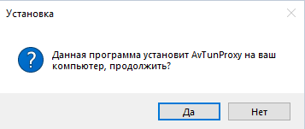
Рис. 10 – Подтверждение установки ПО AvTunProxy

Запустите установку, нажав кнопку «Далее» (рис. 11).
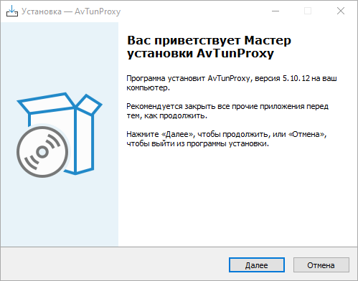
Рис. 11 – Установка ПО AvTunProxy

Ознакомьтесь с условиями лицензионного соглашения и выберите «Я принимаю условия соглашения», если вы согласны. Для продолжения установки нажмите «Далее» (рис. 12).
Если не согласны с условиями пользовательского соглашения – выберите «Я не принимаю условия соглашения» или нажмите кнопку «Отмена», в данном случае ПО AvTunProxy не будет установлен на вашем компьютере, и вы не сможете пройти аутентификацию в МСИ.
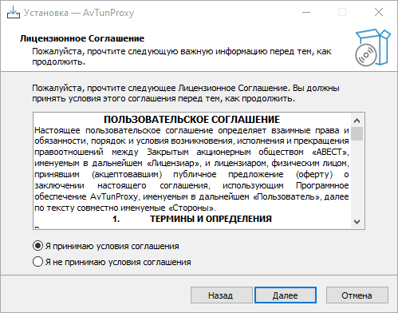
Рис. 12 – Подтверждение условий лицензионного соглашения

Дальнейшие шаги установки можно пройти по умолчанию. В окне выбора дополнительных задач рекомендуем, чтобы все пункты были отмечены (рис. 13).
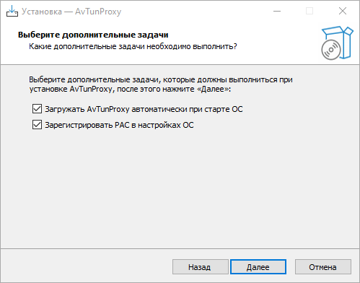
Рис. 13 – Выбор дополнительных задач установки

Завершите установку ПО, отметив в чекбоксе значение «Запустить AvTunProxy» и нажав на кнопку «Завершить» (рис. 14).
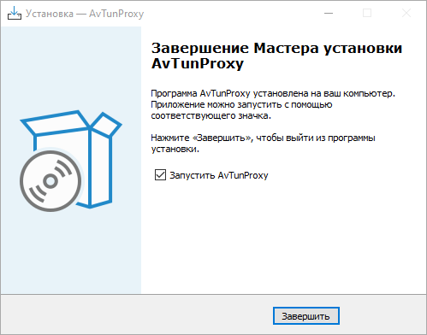
Рис. 14 – Завершение установки AvTunProxy

Запуск ПО AvTunProxy.
По завершению установки ПО AvTunProxy и установки чекбокса «Загружать AvTunProxy автоматически при старте ОС» программа автоматически попадает в автозагрузку и будет запускаться при каждой загрузке компьютера.
В случае, если чекбокс не был установлен на значении «Автоматическая загрузка при старте ОС», его следует запустить на рабочем столе или локальном диске компьютера, путь установки которого был выбран при установке ПО.
Во избежание возникновения ошибок обратите внимание на инструкцию «Как работать, если AvTunProxy не помещен в автозагрузку», размещенную на сайте AvTunProxy по ссылке https://avtunproxy.by/support/kb/14/.

После успешной установки ПО LDD-Server и AvTunProxy в поле «Выберите субъект хозяйствования» следует выбрать соответствующее значение «Юридическое лицо» и нажать кнопку «ДАЛЕЕ» (рис. 15).
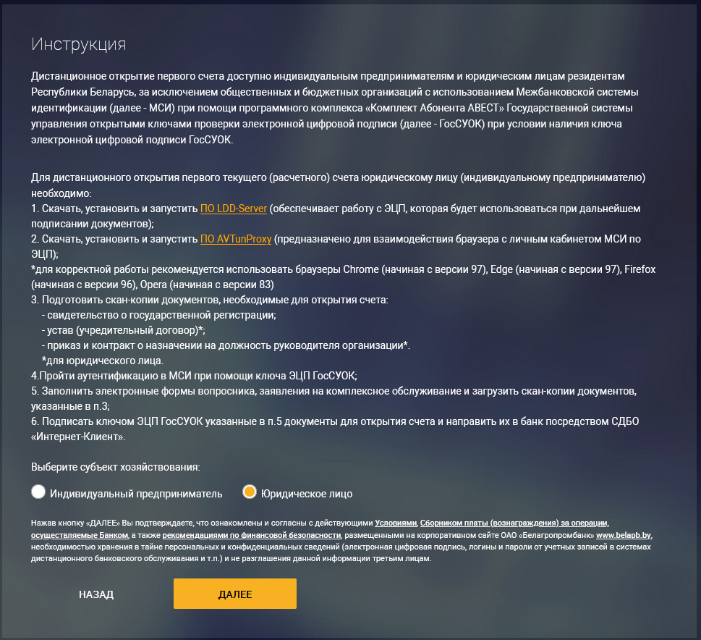
Рис. 15 – Завершение шага «Ознакомление с инструкцией»

4. Проверка наличия запущенного ПО AvTunProxy и LDD-Server.
Если ПО LDD-Server и AvTunProxy было установлено и запущено на компьютере – открывается страница «Переход в МСИ», на которой следует нажать кнопку «ДАЛЕЕ» (рис. 16). По нажатию на кнопку «НАЗАД» выполняется переход на главную страницу СДБО (см. рис. 1).
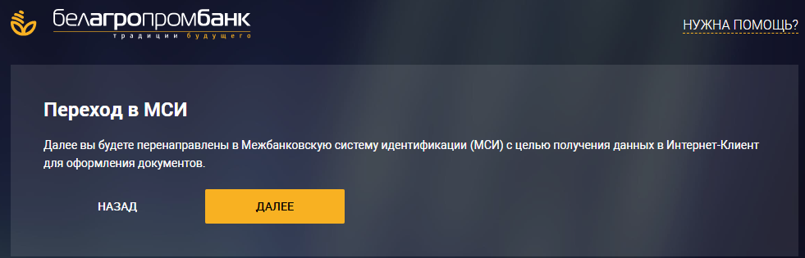
Рис. 16 – Страница перехода в МСИ

Если ПО LDD-Server не было запущено на компьютере – открывается страница «Проверка наличия LDD-Server» (рис. 17). Скачать и установить ПО LDD-Server можно по нажатию на соответствующую ссылку.
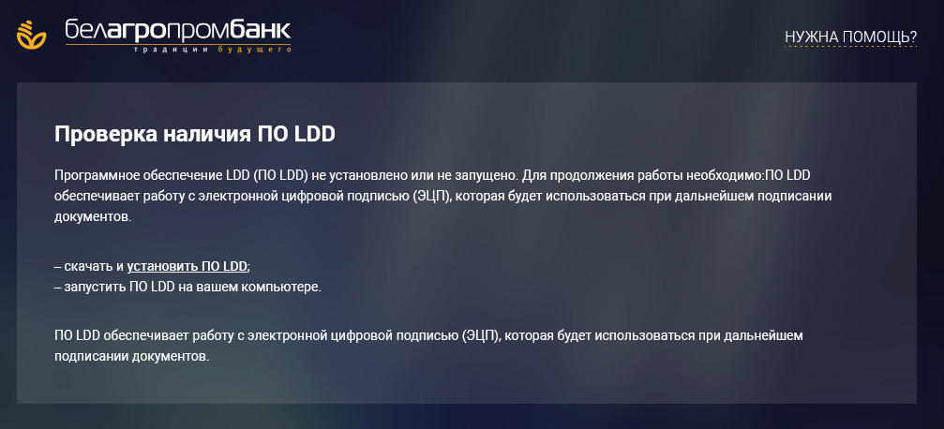
Рис. 17 – Проверка наличия ПО LDD-Server

Если ПО AvTunProxy не запущено на компьютере – открывается страница «Проверка наличия ПО AvTunProxy» (рис. 18). Скачать и установить ПО AvTunProxy можно по нажатию на соответствующую ссылку.
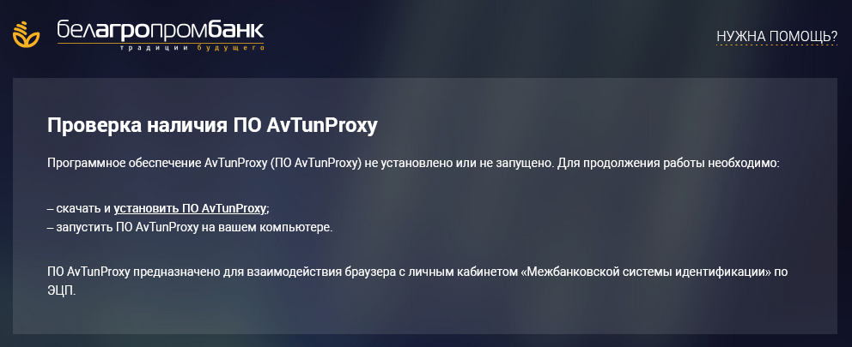
Рис. 18 – Проверка наличия ПО AvTunProxy

5. Аутентификация через МСИ.
После перенаправления в МСИ открывается страница входа в личный кабинет МСИ по ЭЦП (рис. 19), на которой следует выбрать соответствующий ключ ЭЦП ГосСУОК руководителя юридического лица (далее – ЮЛ), ввести пароль ключа ЭЦП и нажать на кнопку «ВОЙТИ».
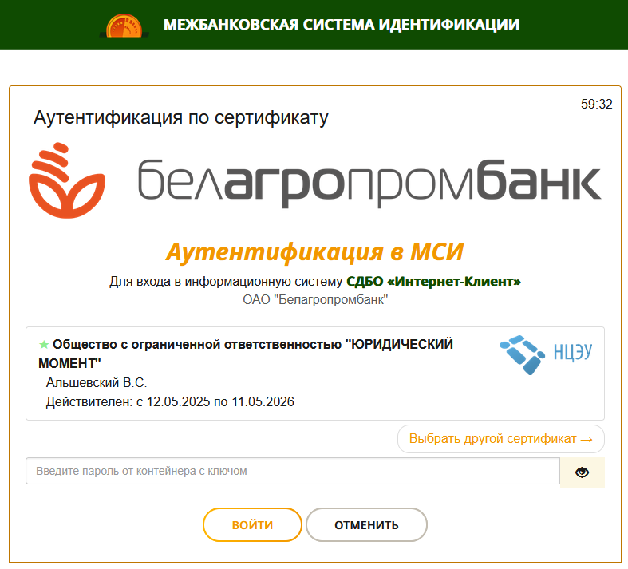
Рис. 19 – Аутентификация в МСИ по сертификату

6. Подтверждение данных клиента.
После успешной аутентификации в МСИ на новой странице СДБО будут представлены для ознакомления и последующего подтверждения данные клиента, интегрированные из МСИ (рис. 20):
- Сведения об идентификационных данных;
- Сведения о реквизитах;
- Сведения о классификаторах и статистических данных;
- Сведения об учредительных данных;
- Сведения о регистрации в МСИ.
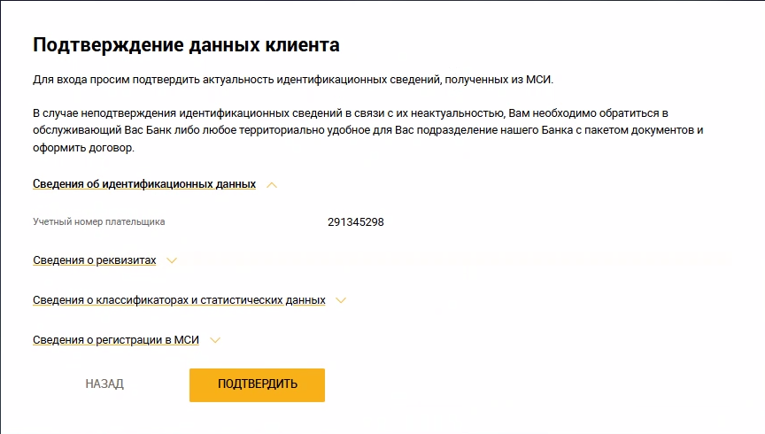
Рис. 20 – Подтверждение данных клиента

По нажатию на кнопку в поле с соответствующим пунктом сведений открывается спойлер с развернутой информаций (рис. 21-25).
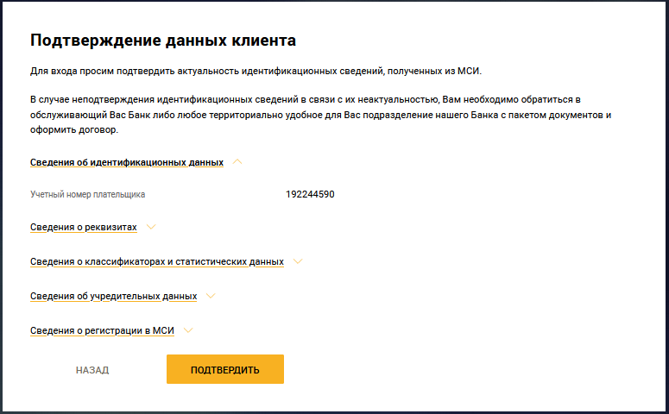
Рис. 21 – Сведения об идентификационных данных

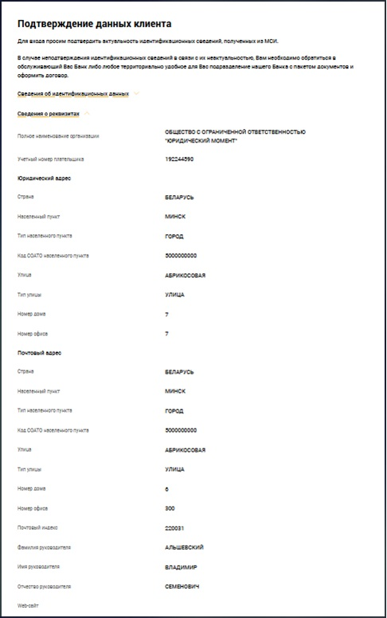
Рис. 22 – Сведения о реквизитах

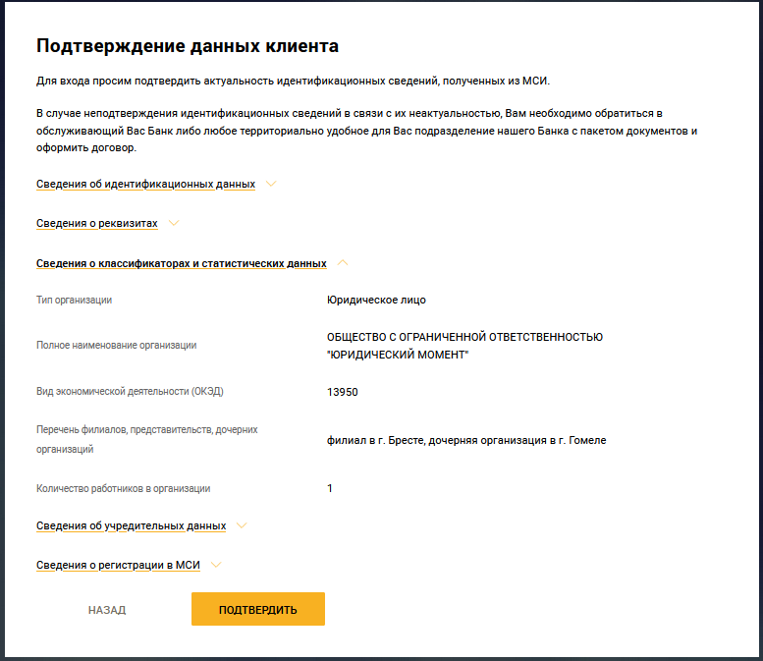
Рис. 23 – Сведения о классификаторах и статистических данных

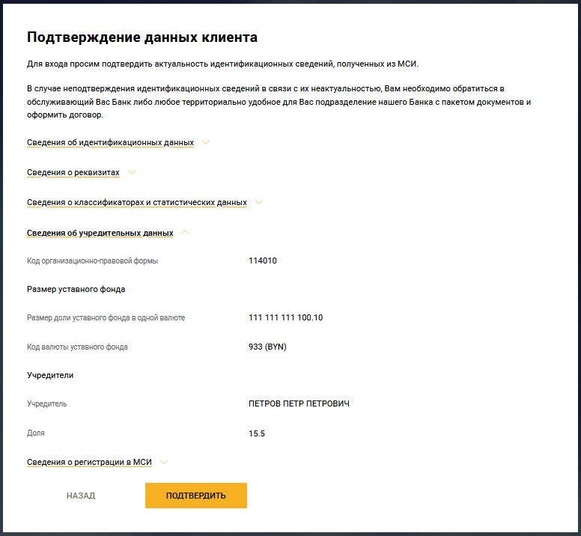
Рис. 24 – Сведения об учредительных данных (для ЮЛ)

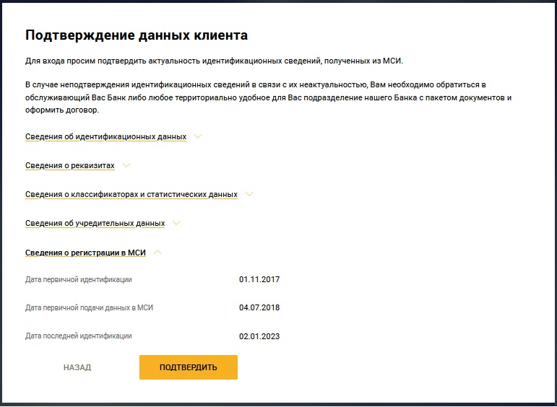
Рис. 25 – Сведения о регистрации в МСИ

В случае согласия с представленными данными необходимо нажать кнопку «ПОДТВЕРДИТЬ» (см. рис. 25).

7. Создание учетной записи.
После успешного подтверждения данных клиента выполняется переход на страницу создания учетной записи (рис. 26), на которой следует заполнить поля:
- «Имя пользователя» – придумать и ввести логин (разрешенные символы – буквы латинского алфавита и/или цифры, минимальное количество символов– 6,);
- «E-mail» – ввести адрес электронной почты;
- «Пароль» – придумать и ввести пароль, соответствующий требованиям, указанным внизу страницы (например, Aa12345678);
- «Повторите пароль» – повторно ввести пароль.
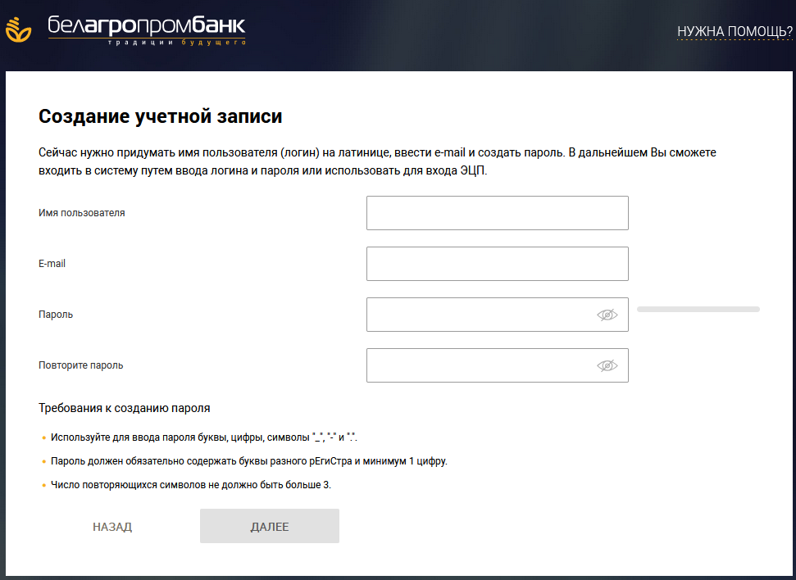
Рис. 26 – Создание учетной записи
После заполнения необходимых полей следует нажать на кнопку «ДАЛЕЕ» (рис. 27).
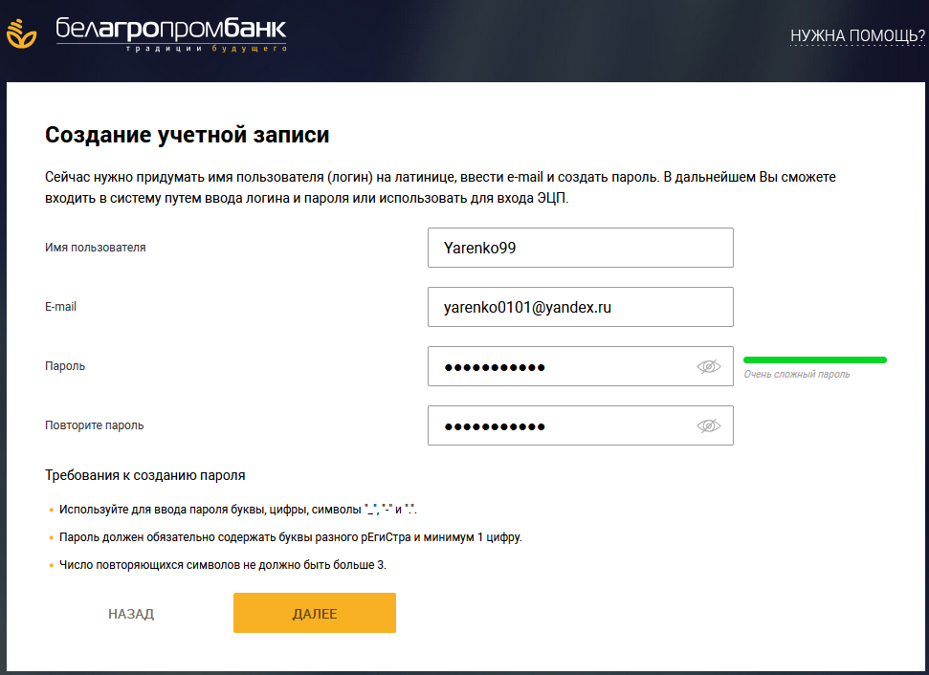
Рис. 27 – Заполнение полей создания учетной записи

В результате выполняется переход на главную страницу СДБО (рис. 28), на которой следует осуществить вход в учетную запись по созданному ранее логину и паролю (п. 7) или с помощью ЭЦП ГосСУОК.
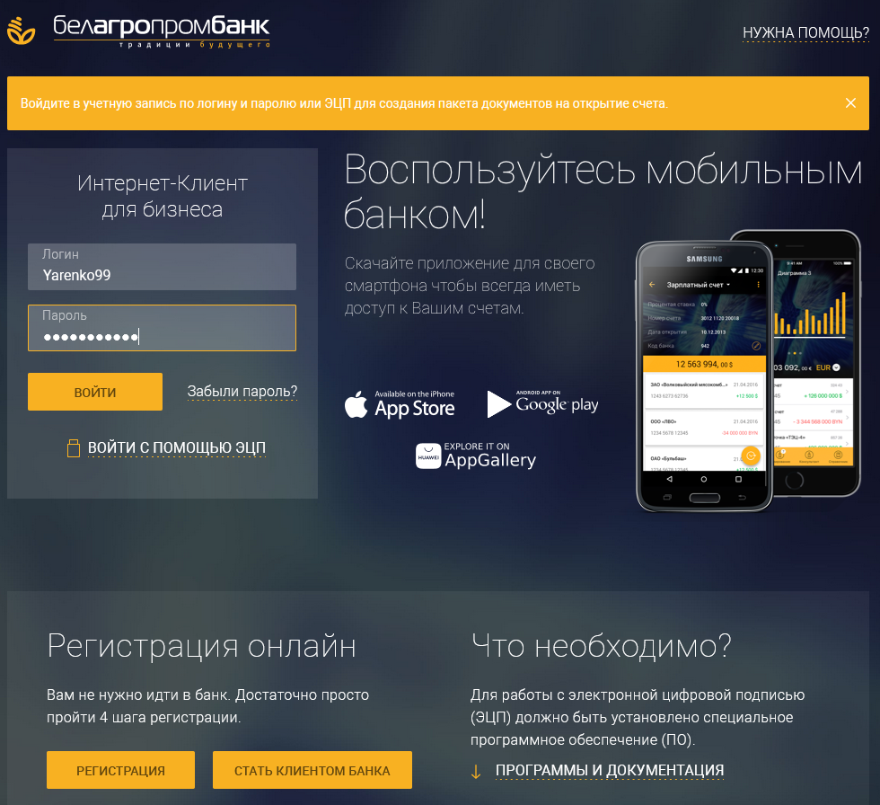
Рис. 28 – Вод в учетную запись СДБО

8. Создание пакета документов.
После успешной авторизации открывается страница создания пакета документов для открытия счета (рис. 29). На странице отображается номер пакета документов, дата и время его создания.
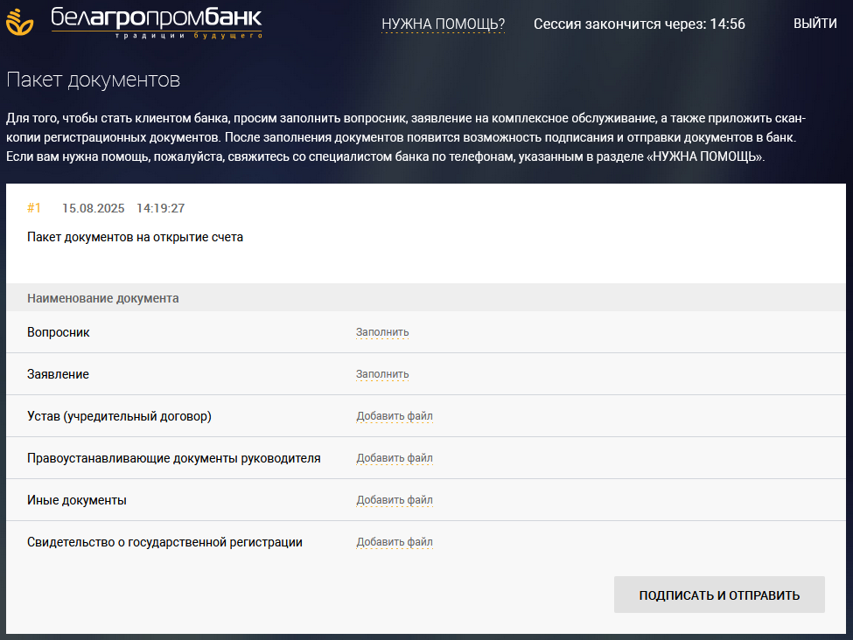
Рис. 29 – Страница создания пакета документов для ЮЛ

На странице пакета документов следует совершить следующие действия:
– заполнить вопросник (см. п. 8.1.);
– заполнить заявление на комплексное обслуживание (см. п. 8.2.);
– добавить скан-копии регистрационных документов (см. п. 8.3.);
– подписать и отправить документы на рассмотрение в банк (см. п. 8.4.).
По истечении 14 минут бездействия со стороны клиента (за 60 секунд до выхода из сессии) выводится информационное сообщение (предупреждение) об окончании сессии по действующей технологии (рис. 30). В случае бездействия со стороны клиента (по истечении 15 минут) происходит выход из сессии с последующим переходом на стартовую страницу СДБО «Интернет-Клиент». При выходе из сессии предусмотрена возможность возврата к заполнению ранее созданного пакета документов для открытия счета посредством повторного входа в СДБО по логину и паролю или ЭЦП.
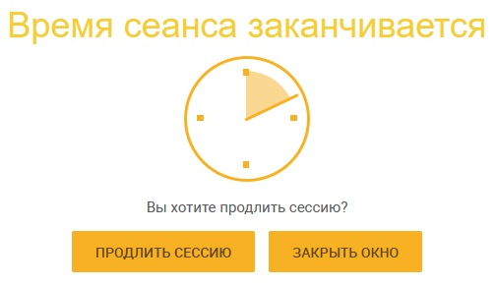
Рис. 30 – Информационное сообщение об окончании сессии

8.1. Заполнение вопросника.
Для заполнения вопросника следует в секции «Наименование документа» в поле «Вопросник» нажать на кнопку «Заполнить» (см. рис. 29).

!!! В случае наличия вопросов при заполнении вопросника – наведите курсор мыши на текст, расположенный в верхней правой части экрана, «НУЖНА ПОМОЩЬ?» (появится всплывающее окно с контактными телефонами сотрудников банка).

После нажатия на кнопку – открывается страница «Вопросник» (рис. 31). Интерфейс страницы представлен в виде пошагового заполнения данных клиента. Порядок прохождения вопросника приведен в п. 8.1.2.
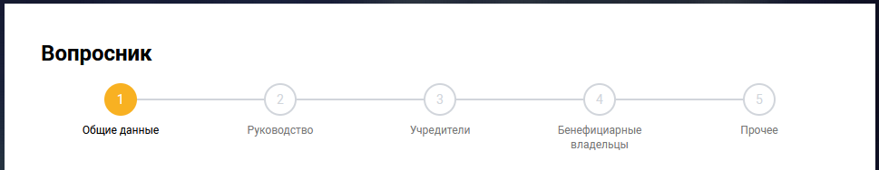
Рис. 31 – Страница «Вопросник»

8.1.1. Прохождение вопросника.
При открытии страницы «Вопросник» отображается список полей для ввода данных (рис. 32). Основные поля вопросника заполнены автоматически данными (подсвечены серым цветом), интегрированными из МСИ и запрещены к редактированию. Не заполненные поля (белые поля) при необходимости следует заполнить вручную.
Активный шаг всегда выделен цветом, будущие не заполненные шаги цветом не выделены.
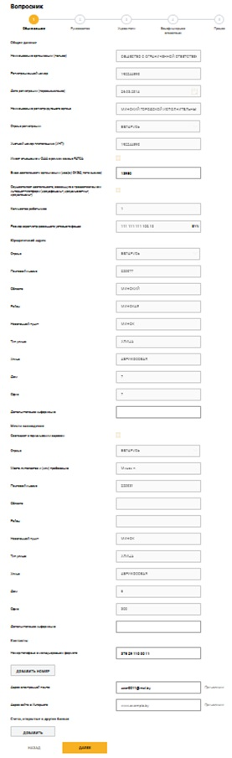
Рис. 32 – Прохождение вопросника
Недоступные шаги отображаются в неактивном состоянии (рис. 33). Переход к следующему доступному шагу осуществляется по нажатию на кнопку  (см. рис. 32), которая становится доступной только тогда, когда заполнены все обязательные поля.
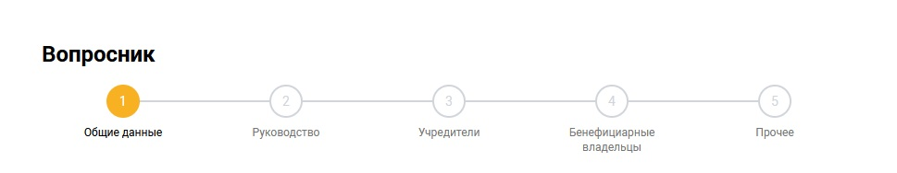
Рис. 33 – Недоступные шаги

При первом прохождении пути пройденные шаги и линии до активного шага выделяются цветом (рис. 34).
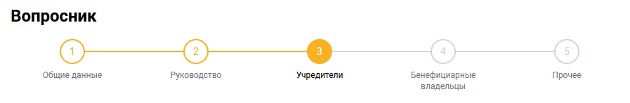
Рис. 34 – Активный шаг и линии до активного шага

При повторном прохождении пути все пройденные шаги выделены цветом. Активный шаг заполнен цветом (рис. 35).
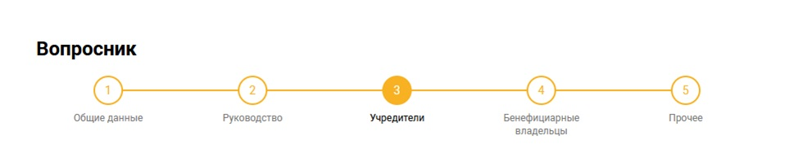
Рис. 35 – Пройденные шаги

Переход на предыдущие шаги осуществляется нажатием на необходимый раздел (рис. 36).
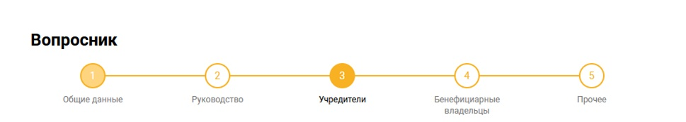
Рис. 36 – Переход к предыдущим шагам

8.1.2. Заполнение вопросника для ЮЛ.
На странице «Вопросник» для ЮЛ следует пошагово заполнить данные (рис. 37):
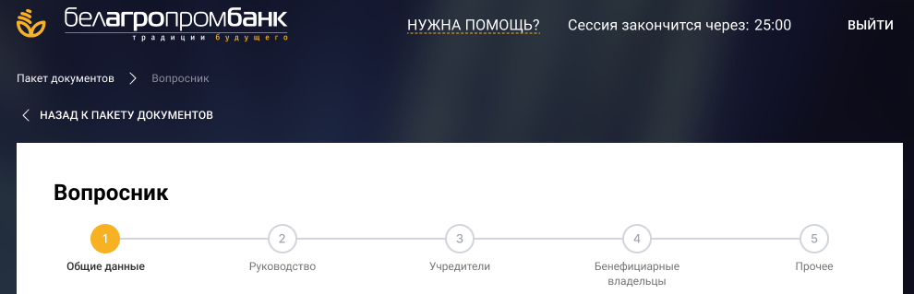
Рис. 37 – Вопросник для ЮЛ

– Шаг 1 «Общие данные» (рис. 38);
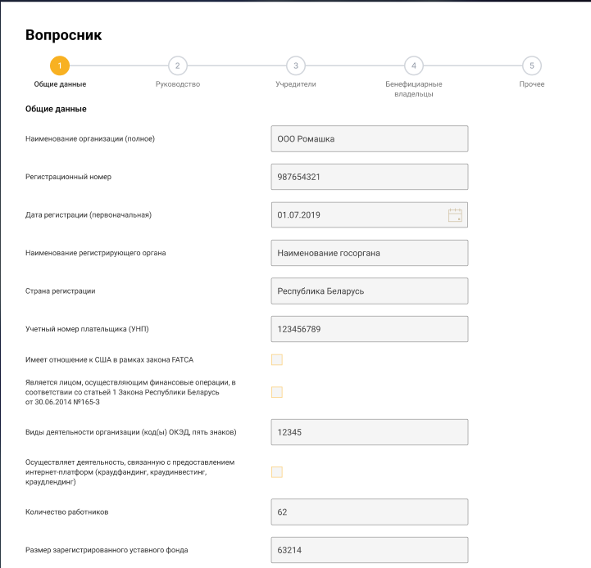
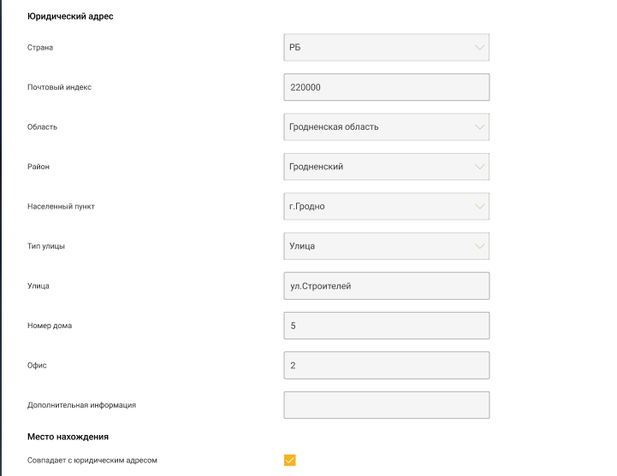
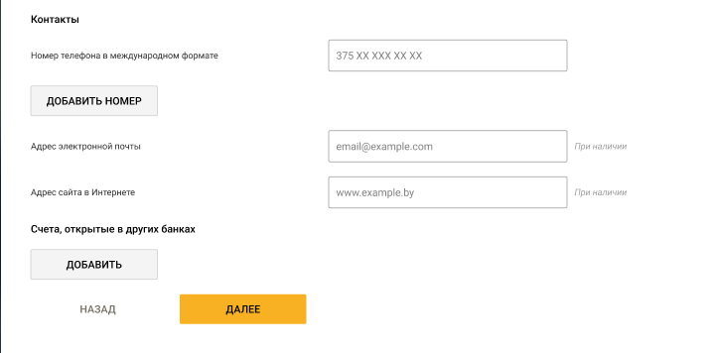
Рис. 38 – Шаг 1 «Общие данные»

– Шаг 2 «Руководство» (рис. 39);
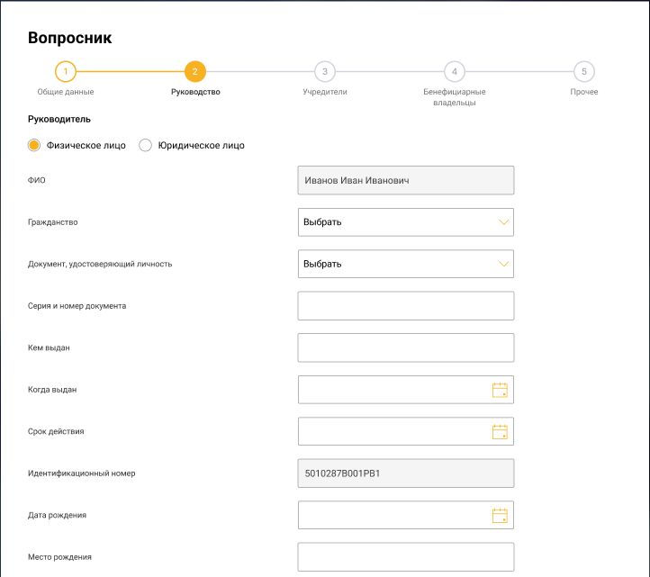
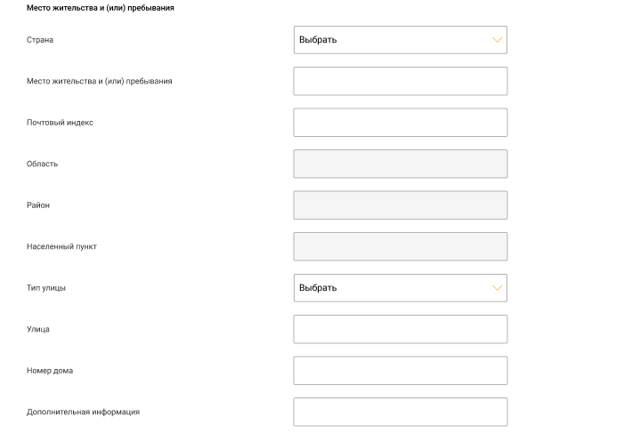
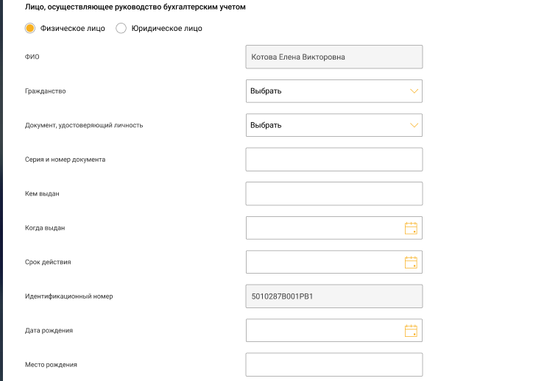
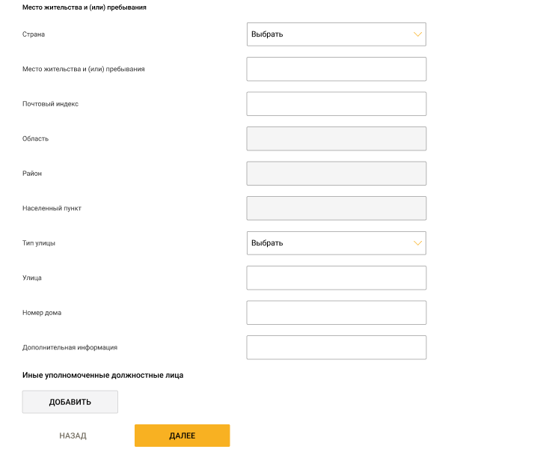
Рис. 39 – Шаг 2 «Руководство»

- Шаг 3 «Учредители» (рис. 40);
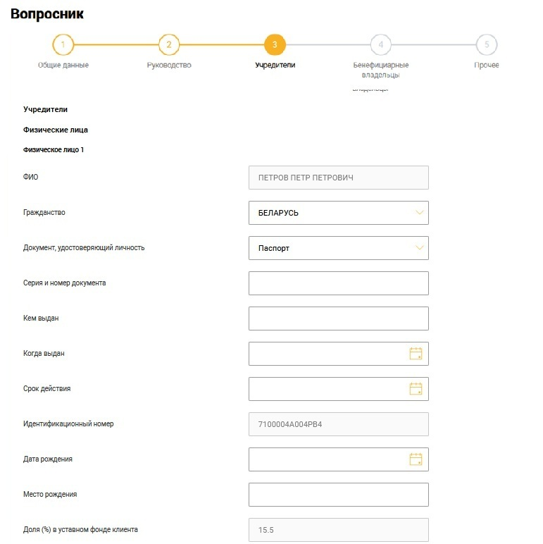
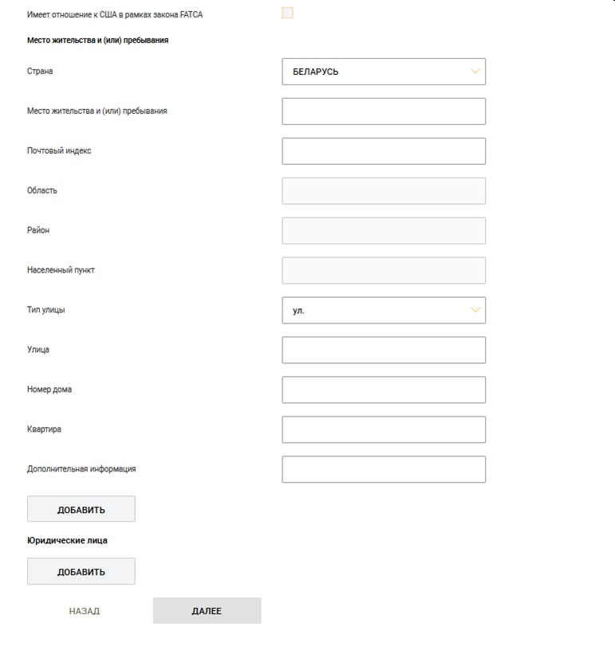
Рис. 40 – Шаг 3 «Учредители»

- Шаг 4 «Бенефициарные владельцы» (рис. 41);
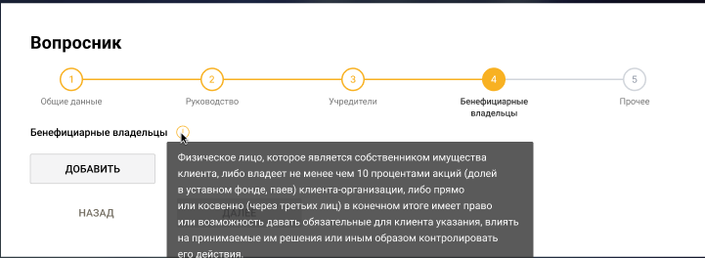
Рис. 41 – Шаг 4 «Бенефициарные владельцы»

- Шаг 5 «Прочее» (рис. 42).
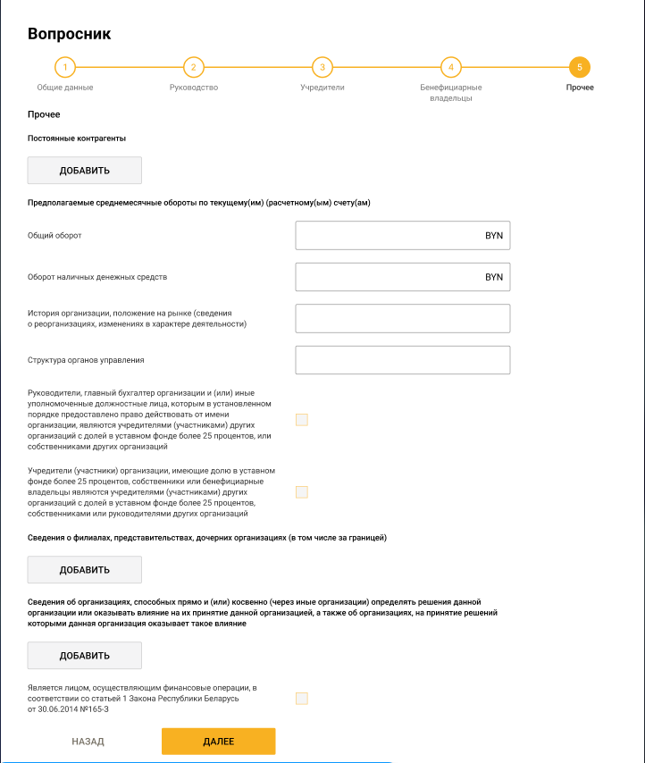
Рис. 42 – Шаг 5 «Прочее»

!!! Если проставлен чекбокс в поле «Является лицом, осуществляющим финансовые операции, в соответствии со статьей 1 Закона Республики Беларусь от 30.06.2014 №165-З» необходимо ответить на перечень вопросов для оценки системы внутреннего контроля по направлению ПОД/ФТ.

После заполнения требуемых данных и нажатия на кнопку «ДАЛЕЕ» (см. рис. 42) выполняется переход на страницу создания пакета документов (рис. 43).
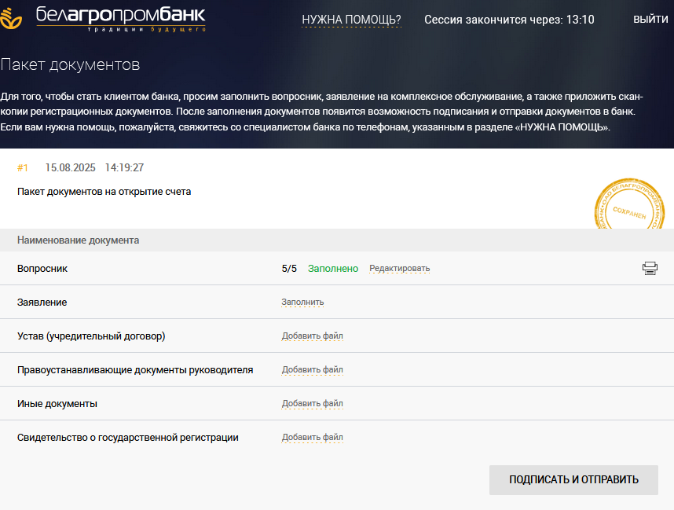
Рис. 43 – Вопросник для ЮЛ в статусе «Заполнено»

Статус пакета документов на открытие текущего (расчетного) счета меняется на «Сохранен».

8.1.3. Действия с вопросником.
В поле «Вопросник» отображается текущий статус вопросника: «Заполнено» – для заполненного вопросника (см. рис. 43) или «Не заполнено» – для частично заполненного вопросника (рис. 44).
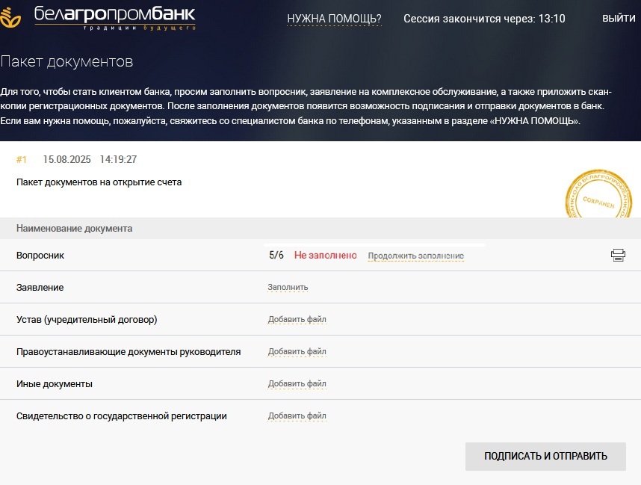
Рис. 44 – Вопросник для ЮЛ в статусе «Не заполнено»

С вопросником можно произвести следующие действия:
- в статусе «Заполнено»:
- редактировать – нажать на кнопку ;
- печать – нажать на кнопку (пример печатной формы представлен на рис. 45);
- в статусе «Не заполнено»:
- продолжить заполнение вопросника – нажать на кнопку .
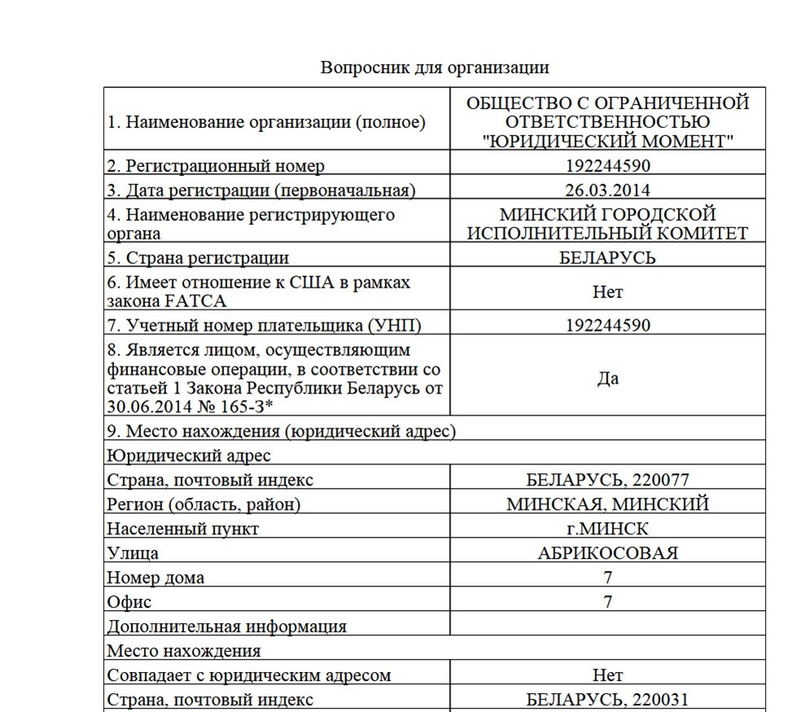
Рис. 45 – Печатная форма вопросника ЮЛ

8.2. Заполненение заявления на комплексное обслуживание.
Для заполнения заявления следует в секции «Наименование документа» в поле «Заявление» нажать на кнопку «Заполнить» (см. рис. 46).

!!! В случае наличия вопросов при заполнении вопросника – наведите курсор мыши на текст, расположенный в верхней правой части экрана, «НУЖНА ПОМОЩЬ?» (появится всплывающее окно с контактными телефонами сотрудников банка).
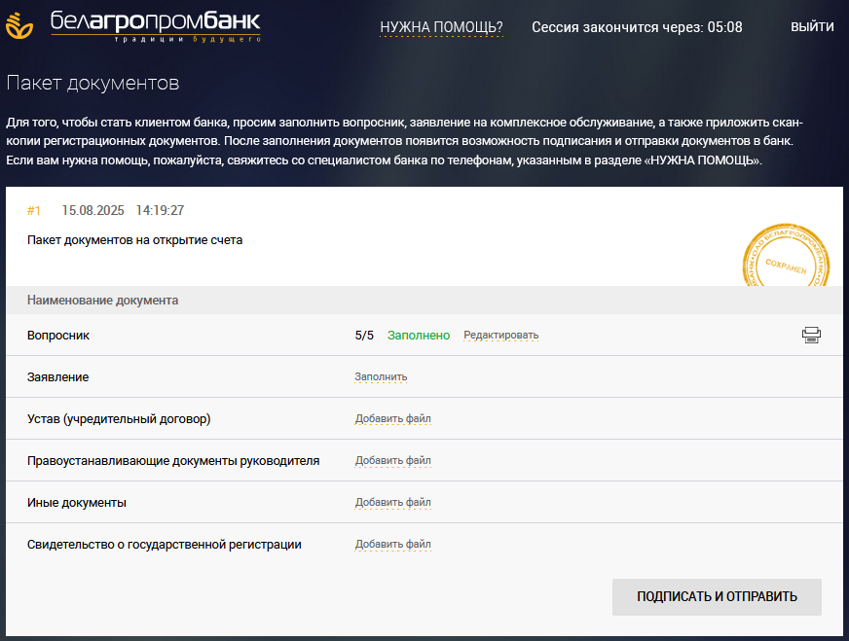
Рис. 46 – Пакет документов для ЮЛ

Открывается страница «Заявление» (рис. 47). Интерфейс страницы представлен в виде пошагового заполнения данных. Правила заполнения заявления аналогичны правилам заполнения вопросника.
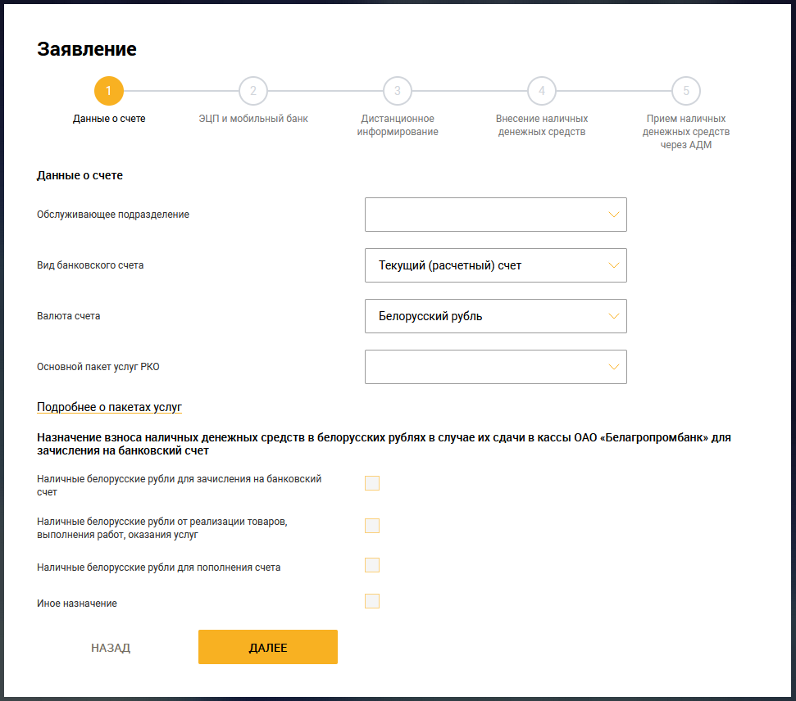
Рис. 47 – Заявление на комплексное обслуживание

На странице «Заявление» следует пошагово заполнить данные (при необходимости подключения к той или иной услуге):
- Шаг 1 «Данные о счете» (рис. 48);
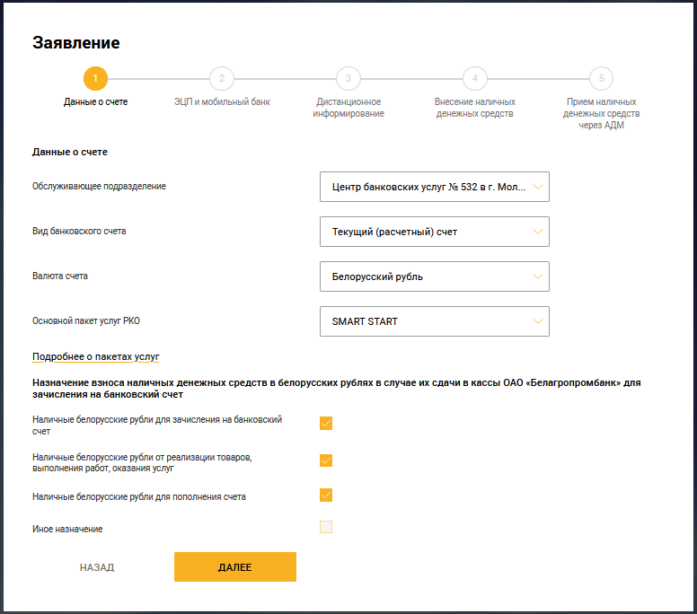
Рис. 48 – Шаг 1 «Данные о счете»

- Шаг 2 «Лицо с ЭЦП и мобильный банк» (рис. 49);

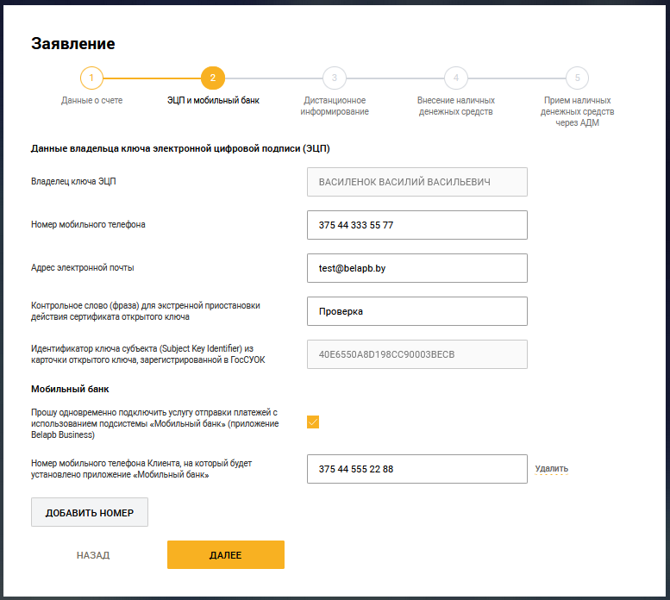
Рис. 49 – Шаг 2 «Лицо с ЭЦП и мобильный банк»

- Шаг 3 «Дистанционное информирование» (рис. 50);
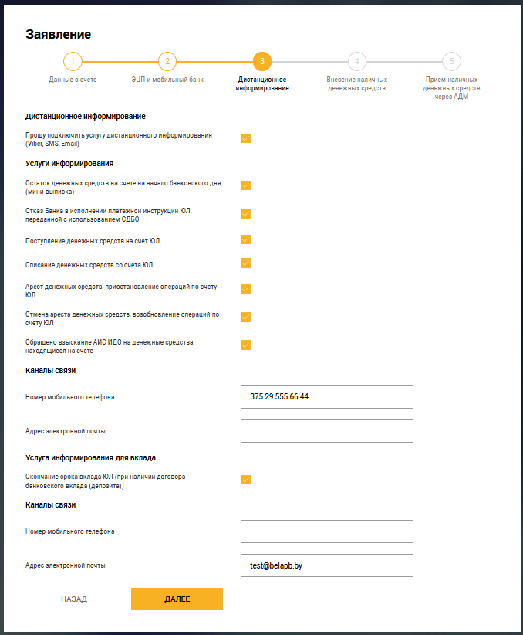
Рис. 50 – Шаг 3 «Дистанционное информирование»

- Шаг 4 «Внесение наличных денежных средств» (рис. 51);
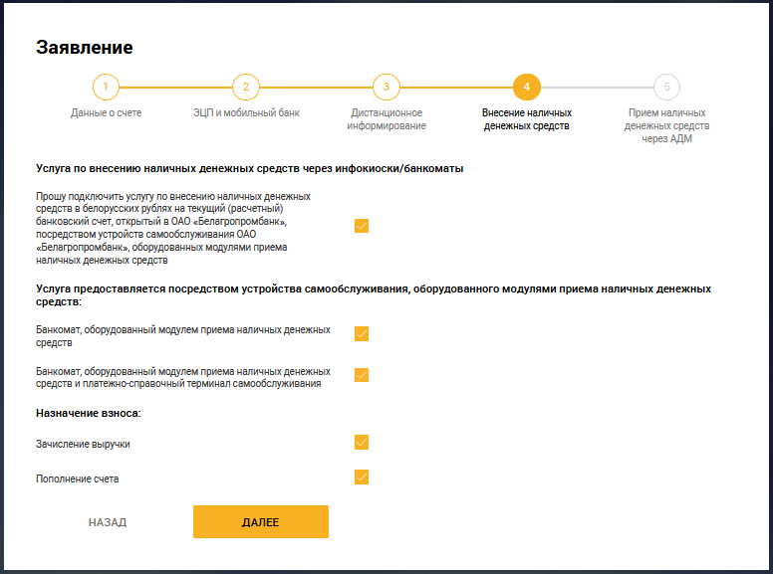
Рис. 51 – Шаг 4 «Внесение наличных денежных средств»

- Шаг 5 «Прием наличных денежных средств через АДМ» (рис. 52).
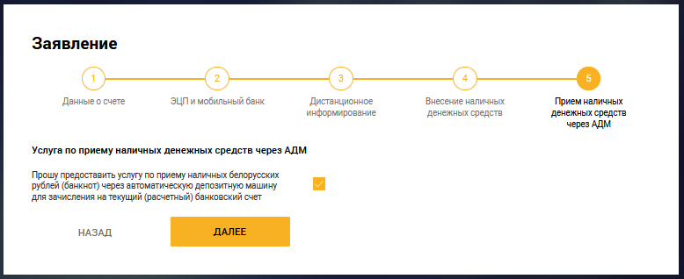
Рис. 52 – Шаг 5 «Прием наличных денежных средств через АДМ»

После заполнения требуемых данных и нажатия на кнопку «ДАЛЕЕ» (см. рис. 52) выполняется переход на страницу пакета документов (рис. 53).
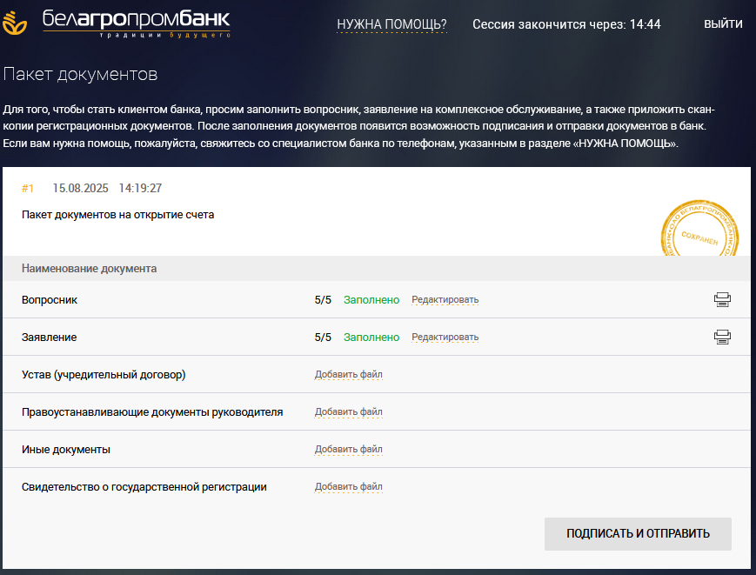
Рис. 53 – Пакет документов ЮЛ (заявление и вопросник в статусе «Заполнено»)

8.2.1. Действия с заявлением.
В поле «Заявление» отображается текущий статус заявления:
- «Заполнено» – для заполненного заявления (см. рис. 53);
- «Не заполнено» – для частично заполненного заявления (рис. 54).
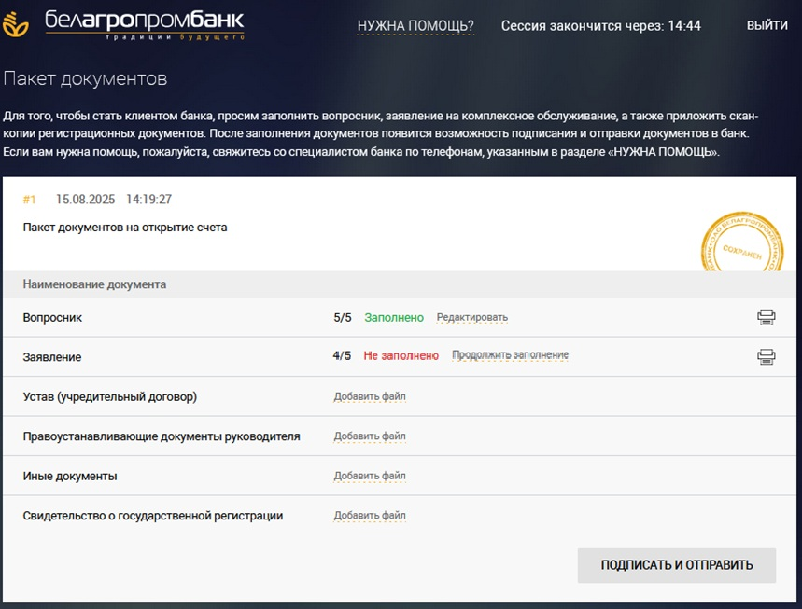
Рис. 54 – Заявление ЮЛ в статусе «Не заполнено»

С заявлением можно произвести действия:
- в статусе «Заполнено»:
- редактировать – нажать на кнопку ;
- печать – нажать на кнопку (пример печатной формы представлен на рис. 55).
- в статусе «Не заполнено»:
- продолжить заполнение заявления – нажать на кнопку .
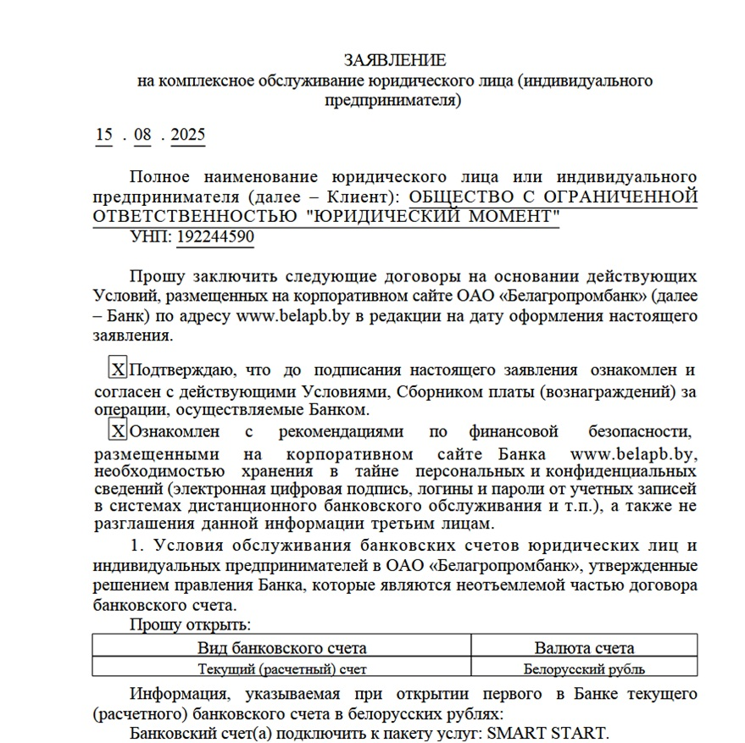
Рис. 55 – Печатная форма заявления на комплексное обслуживание

8.3. Добавление скан-копий регистрационных документов.
Для добавления скан-копии свидетельства о государственной регистрации следует в секции «Наименование документа» в поле «Свидетельство о государственной регистрации» нажать на кнопку «Добавить файл» (см. рис. 53-54).
Далее в открывшемся окне проводника следует выбрать требуемый файл и нажать на кнопку «Открыть» (рис. 56).
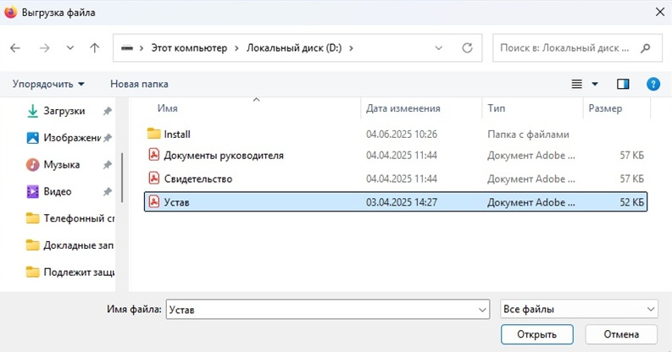
Рис. 56 – Выбор файла в проводнике

После успешной загрузки файла отобразится информационное сообщение «Файл успешно загружен» (рис. 57). В поле «Свидетельство о государственной регистрации» отобразится наименование прикрепленного файла.
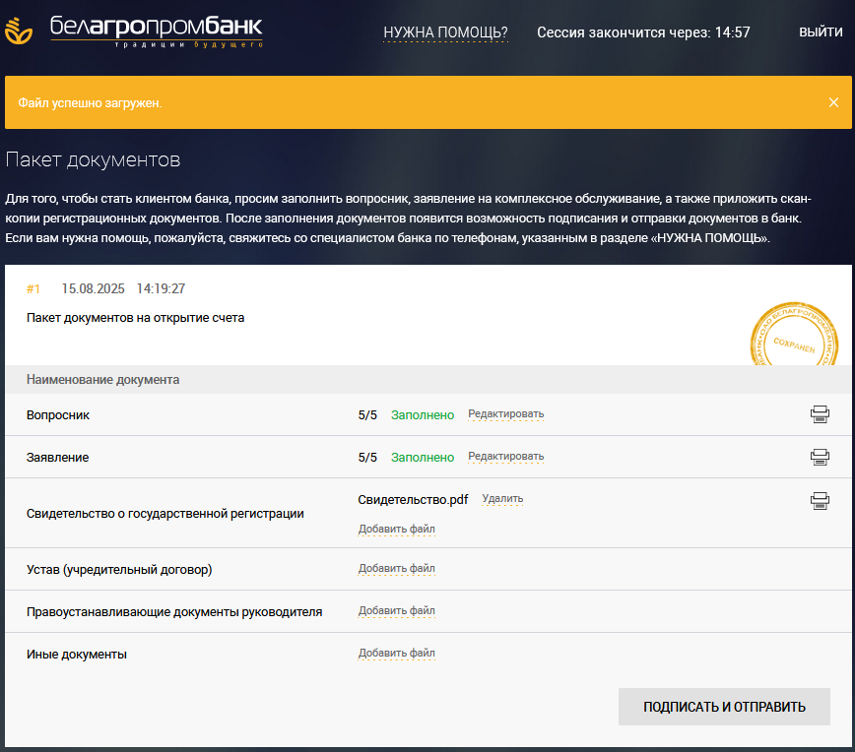
Рис. 57 – Загруженный файл свидетельства о государственной регистрации

Дополнительно следует также добавить скан-копии:
- устава (учредительного договора);
- правоустанавливающих документов руководителя (документы, подтверждающие назначение на должность руководителя организации);
- иные документы (при необходимости).

!!! Документами, подтверждающими назначение на должность руководителя организации, являются:
- выписка из решения (протокола) общего собрания, правления, иного органа управления юридического лица об избрании руководителя либо решение собственника имущества - физического лица о назначении на должность руководителя и трудовой договор (контракт либо выписка из контракта руководителя в части его полномочий и срока действия контракта), и (или) гражданско-правовой договор;
- в случае если в хозяйственном обществе (состоящем из одного участника) руководитель одновременно является участником хозяйственного общества (в частном унитарном предприятии руководитель одновременно является собственником имущества), документами, подтверждающими назначение на должность руководителя организации является решение участника хозяйственного общества о назначении на должность руководителя (в частном унитарном предприятии решение собственника имущества - физического лица о назначении на должность руководителя) и заявление в произвольной форме, которым руководитель подтверждает, что на дату обращения в банк трудовые отношения с ним не прекращены.

Порядок добавления файлов аналогичен приведенному выше. После успешной загрузки – наименования прикрепленных файлов отображаются в соответствующих полях (рис. 58).

Примечание: для ЮЛ, действующего на основании типового устава предоставляется скан-копия выписки из ЕГР, которая подтверждает факт внесения записи о государственной регистрации юридического лица, по форме, предусмотренной законодательством. Предоставление скан-копии устава не требуется.
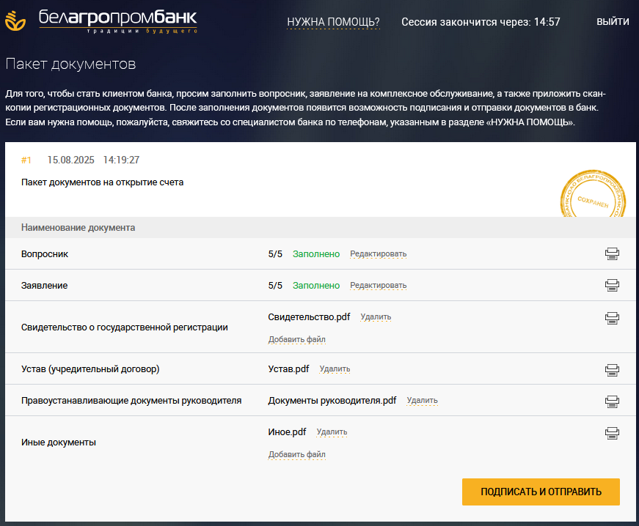
Рис. 58 – Загруженные файлы

8.3.1. Действия с прикрепленными документами.
С прикрепленными файлами можно произвести следующие действия (см. рис. 59):
- печать.
- удалить.
Для получения печатной формы прикрепленного документа следует нажать на кнопку .
Для удаления прикрепленного файла следует нажать на кнопку . В открывшемся окне необходимо подтвердить действие нажатием на кнопку «УДАЛИТЬ» (рис. 59).
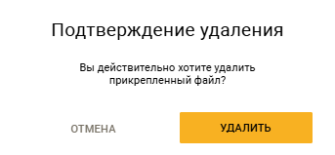
Рис. 59 – Подтверждение удаления файла

8.4. Подписание и отправка документов в банк.
После заполнения вопросника, заявления и успешного добавления скан-копий документов следует нажать на кнопку «ПОДПИСАТЬ И ОТПРАВИТЬ» (см. рис. 58).
В результате отобразится окно авторизации ПО LDD-Server, в котором следует выбрать соответствующий ключ ЭЦП ГосСУОК руководителя ЮЛ и нажать кнопку «ОК» (рис. 60), после чего в открывшемся окне контейнера личных ключей ввести пароль доступа к контейнеру ЭЦП и нажать на кнопку «ОК» (рис. 61).
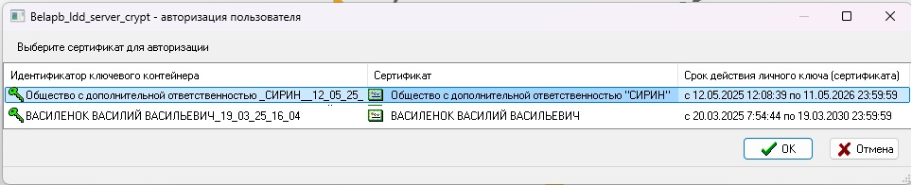
Рис. 60 – ПО LDD-Server (авторизация пользователя)

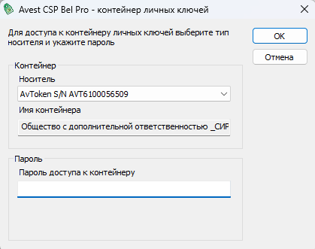
Рис. 61 – Контейнер личных ключей

После успешного подписания пакета документов для открытия счета отобразится информационное сообщение «Документы успешно подписаны и отправлены в банк» (рис. 62). Статус пакета документов на открытие счета изменится на «Подписан».
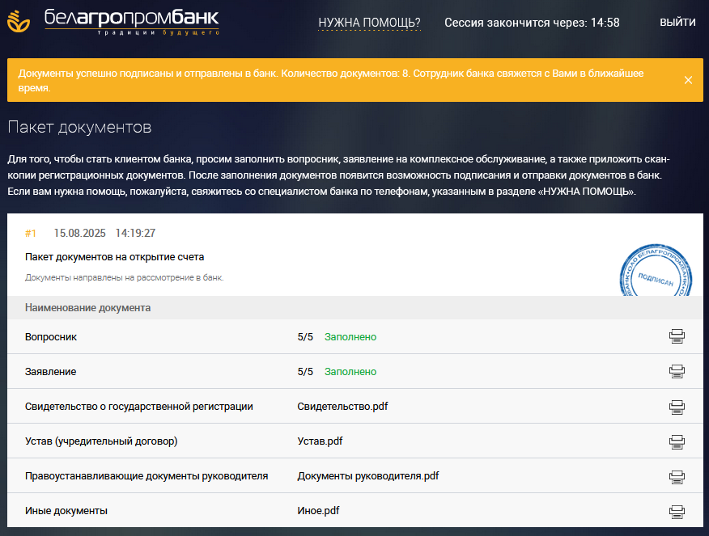
Рис. 62 – Пакет документов на открытие счета в статусе «Подписан»

После успешного рассмотрения банком документов и открытия счета – статус пакета документов изменится на «Обработан» (рис. 63).
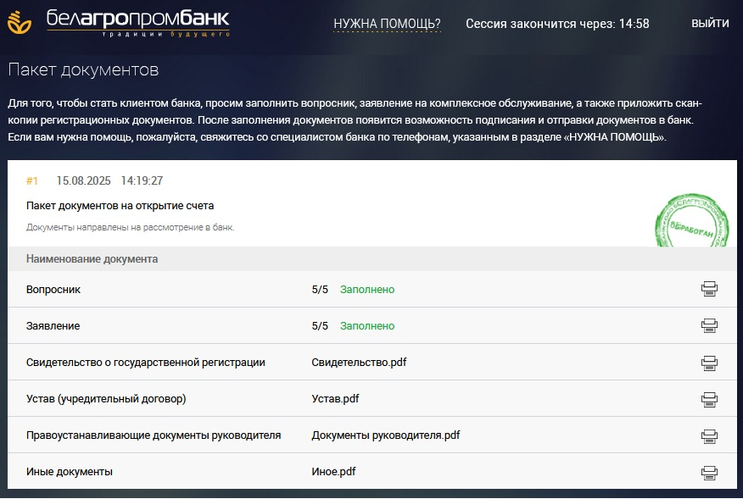
Рис. 63 – Пакет документов на открытие счета в статусе «Обработан»

Сотрудник банка связывается с клиентом по указанным в документах контактным телефонам, уведомляет об открытии первого счета, подключении услуг, отметка о которых проставлена в заявлении.
При аннулировании банком документов – статус пакета документов на открытие счета изменится на «Аннулирован» с указанием причины аннулирования (рис. 64). В данном случае имеется возможность создать новый пакет документов на основе созданного ранее, нажав кнопку «СОЗДАТЬ НА ОСНОВЕ».
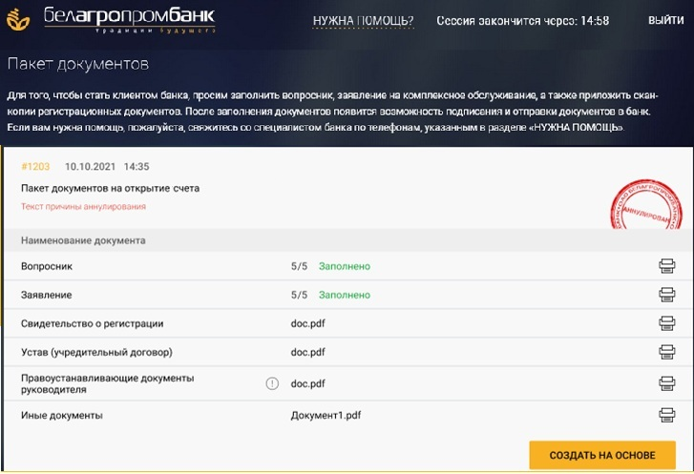
Рис. 64 – Пакет документов на открытие счета в статусе «Аннулирован»

В результате будет создан аналогичный ранее заполненному новый пакет документов с возможностью редактирования вопросника и заявления, а также добавления/удаления скан-копий регистрационных документов, необходимых для открытия счета (рис. 65). После корректировки (при необходимости) вопросника, заявления и успешного добавления скан-копий документов следует нажать на кнопку «ПОДПИСАТЬ И ОТПРАВИТЬ».
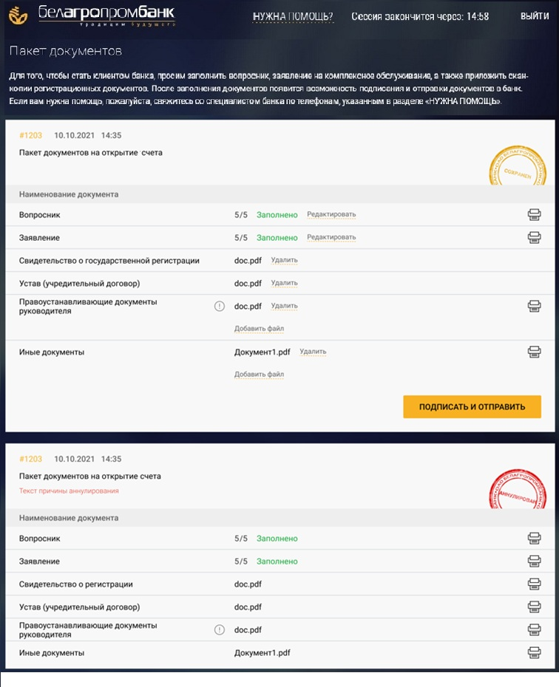
Рис. 65 – Созданный на основе пакет документов на открытие счета

